2011高雄市電腦展 全國海報徵選活動

一、活動方式：本活動分為三部曲進行，設計之同一作品可同時報名平面設計及網路票選，將有機會得到雙重大獎。參加揪團灌水網友，還有機會A好康。
❶【首部曲】挑戰創意A大獎-海報設計徵選活動比賽。

❷【二部曲】網站票選人氣王-參加首部曲之任一作品，均可再參加網站票選人氣王活動。

❸【三部曲】揪團灌水A好康-只要參加人氣王票選活動，就有機會得到灌水獎。
二、指導單位：高雄市政府教育局
三、主辦單位：高雄市電腦商業同業公會
四、活動目的：為推廣數位創意理念，以「2011年高雄市電腦展」主題為訴求，發揮創意及精神創作海報作品，也藉由本活動發掘更多之數位創意人才，為將來踏入產業界所用，增進產業創造力。本活動除了平面作品的選拔，也將結合網路流行話題及明日科技對未來生活的影響力。以網路票選的方式集合本次所有報名參賽的創意海報作品；並邀請網友參與票選活動。持續延燒「2011年高雄市電腦展」的話題及特色，藉以讓本活動可以吸引更多的網友參與投票及參觀本活動。
五、活動主題：享樂智慧新生活
六、主題說明：近年來手持式觸控消費性電子裝置，以輕薄、時尚、簡便做為主要設計潮流；並可透過雲端、各種無線網路科技新技術，即時和世界做連結。生活處處充滿智慧新體驗，讓您隨時隨地享樂科技、簡單(便利)生活。
七、獎勵辦法：
【首部曲】 挑戰創意Ａ大獎獎項：
【第一名】 １名 獎金20,000元、獎狀乙張
【得獎作品作為本次展覽相關設計物主視覺】
【第二名】 1名 獎金10,000元、獎狀乙張
【第三名】 1名 獎金5,000元、獎狀乙張
【佳 作】 10名 獎金2,000元、獎狀乙張
【二部曲】 票選人氣王獎項：
【人氣王】 5名 獎金2,000元、獎狀乙張
【三部曲】 揪團灌水Ａ好康（參加【二部曲】票選的網友都有機會Ａ好康）：
【灌水獎】 5名 贈送MP3乙台
以上各優勝選手之指導老師並頒發獎狀乙張
八、活動流程：
❶.【首部曲】海報徵件：收件→初審→複審→決選→記者會頒獎→展示

❷.【二部曲】網路票選： 通知作品上傳→票選→計票→記者會頒獎→展示

❸.【三部曲】揪團灌水： 抽出5位參加票選網友→通知領獎
九、活動辦法
【首部曲】挑戰創意A大獎
❶.報名方式：一律採線上報名（至本會網站http://www.kca.org.tw下載報名表）。
❷.報名日期：2月1日(二)至4月22日(五)，當日郵戳為憑。
❸.收件地點：2月1日(二)至4月27日(三)，將相關附件以掛號寄至「802高雄市苓雅區新光路38號5樓之2 高雄市電腦商業同業公會 周夢綺 小姐 收」信封註明報名2011高雄市電腦展 全國海報徵選活動。
【二部曲】網站票選人氣王
❶.須先完成【首部曲】報名程序。
❷.將參賽作品上傳票選網站，上傳時間自4月11日(一)至5月11日(三)止。
❸.票選網站：http://www.kca.org.tw
【三部曲】揪團灌水A好康
❶.網友須至「票選網站」登錄基本資料，成為本會網站會員，才能參與票選活動。
❷.每人每日最多可投3票（不得重覆投選同一作品）。
❸.5月14日(六)至6月14日(二)為票選期間。
❹.於6月14日(二)下午5點30分截止投票。
十、作品必備元素
❶.主要元素：必須切合「2011年高雄市電腦展」活動主題為構圖
❷.主辦單位：高雄市電腦商業同業公會
❸.展出時間：100年7月14日(四)至7月18日(一)
❹.展出地點：高雄85大樓 國際會展中心 4、5、6F(高雄市苓雅區自強三路7號)
十一、繳件作品明細
❶.將作品輸出菊八開(A4)尺寸之彩色樣張，並黏貼於黑色硬式卡紙正面(裱板大小寬28cmｘ長48cm)。
❷.150 字以內之設計說明，並黏貼於黑色硬式卡紙正面，版面保持清潔完整。
❸.報名表格，請至網站填妥資料及列印，並黏貼裱板背面。

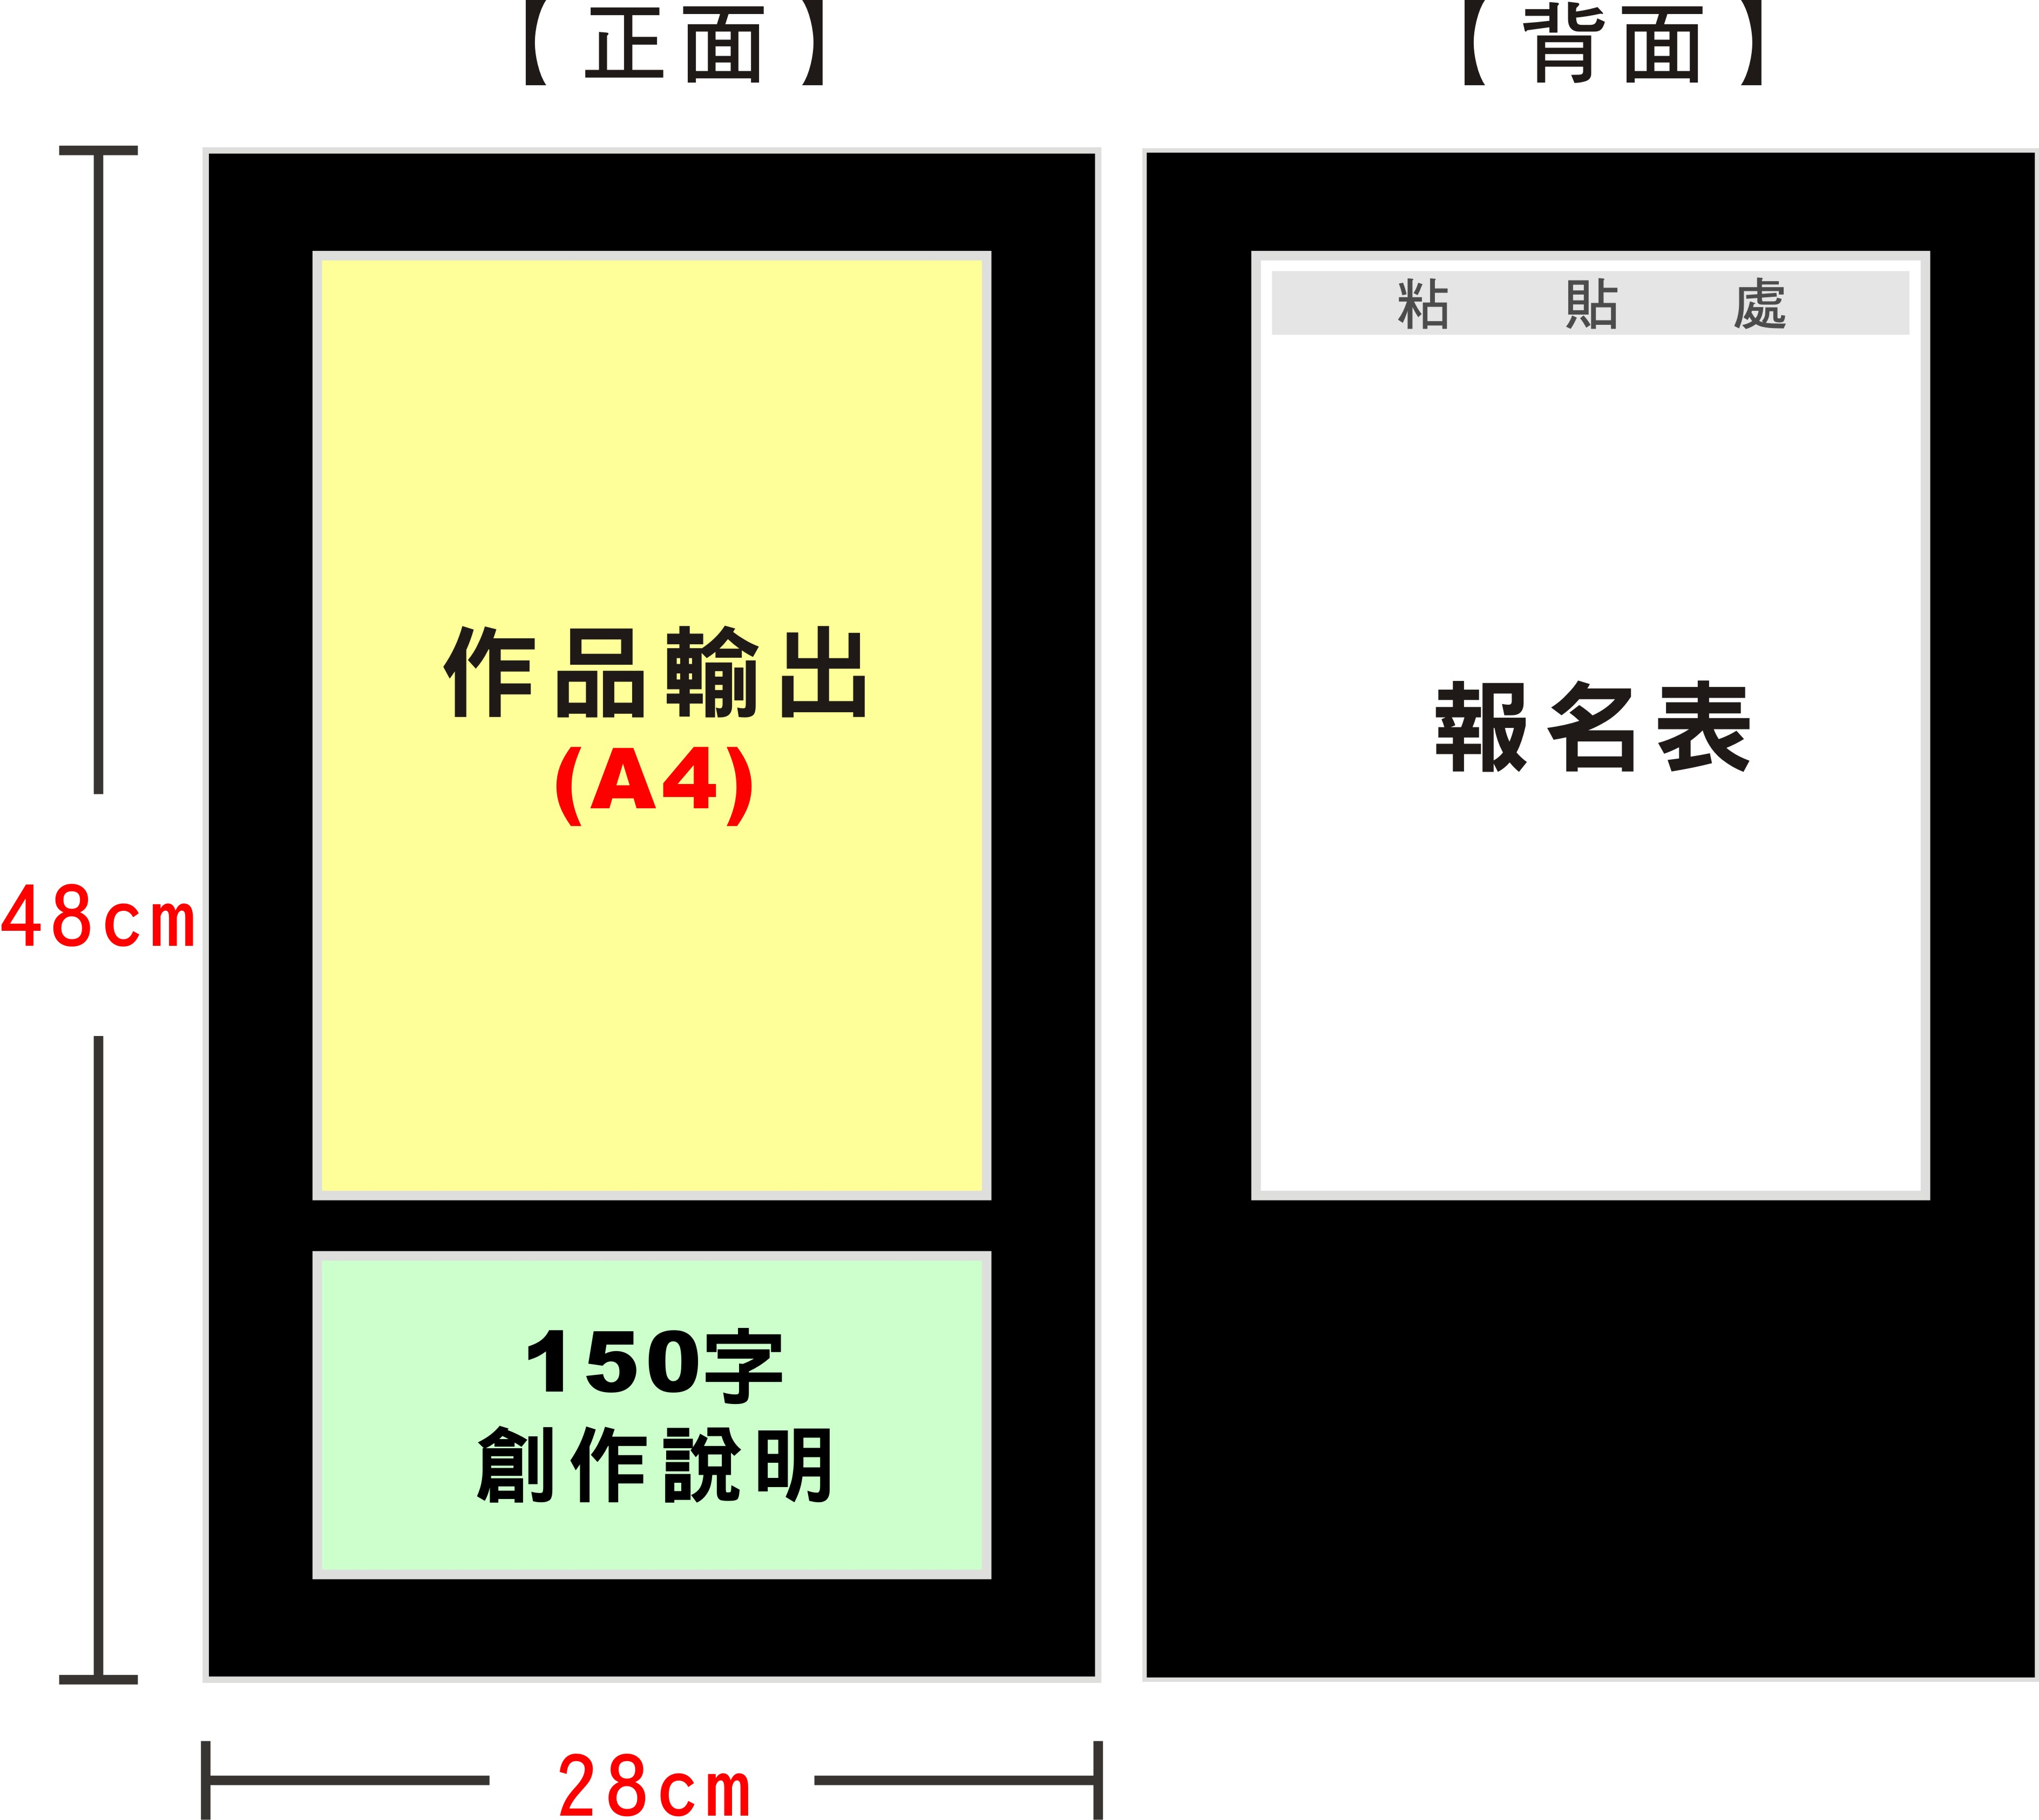

❹.光碟片（內含檔案及格式，請參照下述規定及說明）。
A.海報原始檔(解析度為300dpi及CMYK四色印刷模式) 。
B.海報JPEG檔(解析度為96dpi及寬度不超過480像素) 。
C.WORD檔案，註明參賽者姓名、身分證字號、作品名稱及創作理念(150字內)。
※每位參賽者最多可投稿五件作品，如繳交一件以上作品，請分別裱於不同裱板，光碟片須註明作品名稱)。
十二、作品規格
❶.海報為菊全尺寸（61cm×86cm）之電腦繪圖，並設定解析度為300dpi及CMYK四色印刷模式。
十三、評選標準
【首部曲】 挑戰創意Ａ大獎-海報作品：
❶.主題切合性 30%
❷.構圖與佈局 30%
❸.整體之創意 20%
❹.技巧、色彩 10%
❺.創作之理念 10%
【二部曲】 網站票選人氣王獎項：
❶.至截止日期及時間，網路票選得票數最高五名者，即為「人氣王」。
【三部曲】 揪團灌水Ａ好康
❶.至截止日期及時間 ,由參與票選名單中，將抽出五名幸運網友，贈送「灌水獎」。

十四、聯絡資訊：
❶.聯 絡 人：周夢綺／林村宗
❷.聯絡電話：(07)535-2090 分機832／831
❸.E-mail：maggie@kca.org.tw
❹.活動網站：http://www.kca.org.tw
十五、注意事項
❶.參賽者須詳閱徵選辦法等相關規範，若作品與任一規定不符，則不列入評選。
❷.未獲獎作品恕不另行公佈。
❸.未參加首部曲之作品，不得參加二部曲之活動。若參賽作品中有使用到其他智慧財產權創作物時，請於交件同時檢附智慧財產權來源相關證明文件或授權書。
❹.入選作品若涉嫌抄襲、侵害他人智慧財產權或涉及暴力、色情、譭謗等違反善良風俗者，一經察覺，立即取消得獎資格，追回獎項獎品，其衍生的民、刑事責任由參賽者自行負擔。
❺.參賽作品需未經公開發表者（含作者本身相雷同作品及網路上發表之作品），違者主辦單位得取消得獎資格，並追回所有獎項、獎品。
❻.參選作品請自行留存原稿備用，交付之參賽作品不予退件。評審前若遇不可抗力之任何災變、意外等事故所造成之損毀，由主辦單位另行通知交付備份作品，對毀損之作品恕不負賠償之責。
❼.獎項由評審會議視參加隊伍及作品水準，可以「從缺」或「增加得獎名額」辦理，獎項及獎品隨實際情況彈性調整，以不超過原獎品總額為限。
❽.依中華民國稅法規定，獎品價值超過新台幣20,000元者，得獎者依法扣繳10% 稅額。
十六、權利歸屬
❶.所有得獎作品之作者需與大會簽訂權利義務合約書。
❷.得獎人同意完全授權主辦單位，將得獎作品結合主辦單位活動，設計系列文宣品、廣告品，展示於展覽會場、媒體通路、報章雜誌、各相關網站等提供多元化的宣傳管道。
❸.所有得獎者之作品之著作財產權歸主辦單位所有，在所有宣傳文宣之設計露出發表時，不另支稿費及版稅。
❹.所有得獎者作品之作者將義務配合主辦單位後續作業，如調整修改作品之相關內容。
❺.主辦單位具有出版或公開展覽所有參賽作品之一切權利。
十七、本辦法如有未盡事宜，主辦單位得視需要隨時修正之。

2011高雄市電腦展 全國海報徵選活動 報名表
參加編號  (由大會填寫) |  |  | 我還要參加 | 網路票選人氣王(請打)
姓 名 |  |  | 身分證字號
出生日期 | 民國 年 月 日 |  | 性 別 | □男 □女
地 址 | ( )
聯絡電話 |  |  | 電子信箱
就讀學校 |  |  在學   畢業 | 指導老師
作品主題 |  |  | 科系/年級
主題簡介
(150字內介紹)
【切結書】1、本人參加「2011高雄市電腦展 全國海報徵選活動」，並保證本人參選之作品，係於本人之創作，並未曾公開發表、絕無侵害他人著作之情事，若有版權之爭議，本人願負相關法律之責任。
2、本人參加「2011高雄市電腦展 全國海報徵選活動」，將完全遵守參賽簡章之規定，如有不符主辦單位規定，視同放棄。

參賽者： (簽章)

中華民國 年 月 日

